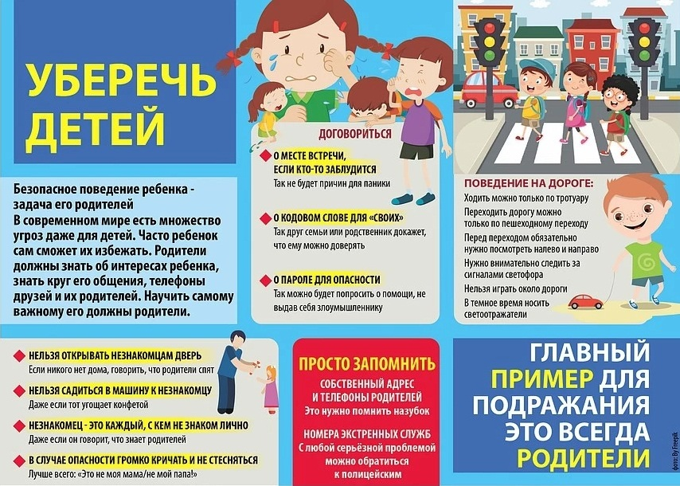

Правила поведения с незнакомцами для детей
Все родители боятся за своих детей – это абсолютно нормально и естественно. Но в вопросах, касающихся их безопасности, очень важно не доходить до крайностей. Ребенок должен понимать, что садиться в машину к незнакомому дяде нельзя, но он не должен жить со страхом, что каждый незнакомый человек хочет его убить, похитить, отравить, ограбить. Другими словами, важно воспитать в нем достаточное понимание правил собственной безопасности наряду с доверием к окружающему миру и комфортом от присутствия в нем. В этой статье мы постараемся разобраться с ключевыми основами поведения, которые ребенку стоит усвоить.
Грамотное поведение с незнакомыми людьми на улице
Это основная группа правил поведения, поскольку именно на улице у детей больше всего шансов встретить незнакомых людей, которые, так или иначе, пойдут с ними на контакт. Здесь важно рассказать ребенку следующее:
- Нельзя разговаривать с незнакомыми людьми. Общение с незнакомцами на улице допустимо только в присутствии родителей, с их согласия и под их присмотром. Любые контакты с такими людьми должны осуществляться через родителей.
- Нельзя позволять незнакомым людям увести себя или увезти себя на машине, ни под каким предлогом. Даже если дядя или тетя говорит, что делает это по просьбе родителей. Если мама с папой действительно попросят незнакомого ребенку человека куда-то его отвезти – они обязательно предупредят его об этом и заранее познакомят их. Иных ситуаций быть не может.
- Не стоит брать у незнакомых людей какие бы то ни было вещи, включая угощения. Даже если они кажутся дружелюбными, а предлагаемые ими подарки – безобидными. Если малышу так уж хочется конфету или игрушку, которую предложил ему незнакомец, то лучше попросить маму с папой купить ему такую же.
- Нельзя говорить незнакомым людям свой адрес, номер телефона, информацию о родителях. По какой бы причине они ни спросили эти данные. Исключение из правила составляют сотрудники полиции, врачи, учителя, к которым ребенок может обратиться за помощью в непредвиденной ситуации.
- Нельзя уходить из школы или детского сада с незнакомым человеком. Даже если он, опять же, говорит, что пришел за ребенком по просьбе его родителей. Родители должны предупреждать о таких вещах и заранее знакомить ребенка с тем, кого попросят о таком одолжении.
Перечисленные выше правила поведения работают даже в том случае, если незнакомый человек дает ребенку поговорить по телефону якобы с мамой или папой, которые подтвердят его слова. Можно попробовать позвонить родителям с собственного телефона (если он у ребенка уже есть), но вообще о любых незнакомцах, которым будет доверено куда-то его отвезти или отвести, необходимо предупреждать ребенка лично.
- Не стоит соглашаться на предложения каким-либо образом провести время с незнакомым человеком. Например, сходить в кино (или сняться в нем), в парк аттракционов, в магазин. В любые места и на любые мероприятия лучше сходить с родителями.
- Если рядом с ребенком идет подозрительный человек, лучше отойти в сторону, пропустить его вперед. Можно подойти к любому дому и помахать рукой, глядя на окна, позвать по именам родственников. Если человек не отстает – стоит выйти к людному месту и позвонить родителям, чтобы они пришли и проводили ребенка домой. При отсутствии телефона можно обратиться к полицейским.
- Возвращаться домой необходимо засветло, избегая безлюдных пустырей, скверов и парков. Если вдруг ребенок не может вернуться домой в светлое время суток – нужно передвигаться по как можно более освещенным и многолюдным местам, а лучше всего – позвонить родным, чтобы они встретили и отвели домой.
- Если рядом с ребенком притормаживает автомобиль, необходимо отойти от него подальше (и еще раз: ни в коем случае не садиться в него, если только это не автомобиль родителей, и за рулем не сидит кто-то из них).

Как себя вести в лифте и подъезде?
Многие люди живут в многоквартирных домах, которые, при неблагоприятном стечении обстоятельств, также могут стать источником опасности для ребенка (как и для взрослого человека). Малыша стоит с детства приучить к следующим правилам поведения:
- Не заходить в лифт вместе с незнакомым или малознакомым человеком. Лучше пропустить его вперед, а самому подождать, пока появится возможность подняться в лифте одному или со знакомыми. Теоретически альтернативой может быть подъем по лестнице. Но если у вас на лестнице достаточно неспокойно (например, могут сидеть соседи с сигаретами и бутылкой пива), то лучше приучать ребенка к тому, чтобы он ждал лифт.
- Если ребенок все же оказался в лифте с незнакомым человеком, к нему нужно стоять лицом или боком (не спиной, т.е. нужно иметь возможность следить за его действиями). При малейших подозрениях стоит нажать кнопку ближайшего этажа и выйти. Если это сделать не удалось – нужно нажать на кнопку вызова диспетчера.
- Не стоит заходить в подъезд, если за ребенком идет подозрительный незнакомый человек, или открывать дверь в свою квартиру, если подозрительный незнакомый человек находится в подъезде. Лучше подождать, пока это можно будет сделать без свидетелей, вызывающих опасения.
- Находясь в квартире, ни при каких условиях нельзя открывать дверь незнакомым людям. Кем бы они ни представлялись: полицейскими, соседками, сотрудниками газовой службы. Говорить об отсутствии родителей дома тоже не стоит – лучше просто игнорировать их, и на всякий случай позвонить взрослым.

Общие правила
Ребенку также стоит рассказать о следующих правилах поведения, которые являются общими для всех ситуаций:
- Обо всех подозрительных случаях необходимо сообщать родителям, учителям, в экстренных случаях – звонить в полицию.
- Если на ребенка напали или удерживают силой, пытаются увести или увезти, нужно поднимать как можно больше шума, убегать в многолюдные места, обращаться к другим взрослым или соседям (лучше всего – к конкретным людям, так вероятность получить помощь будет выше).
- Если незнакомый человек напал на ребенка, его главная задача – шуметь, отбиваться, привлечь внимание других людей. Но не драться, особенно в том случае, если у нападавшего есть оружие. В самой худшей ситуации, когда ребенка взяли в заложники, необходимо, напротив, молчать и исполнять все, что от него потребуется.
- Нужно понимать, что все эти правила ориентированы на самый худший случай из возможных. Они не означают, что каждый незнакомый человек хочет напасть на ребенка – они означают лишь, что такая вероятность существует. И поскольку она существует, необходимо обезопасить себя правильным поведением.

Эти правила должны трансформироваться в привычки, которые будут для ребенка в порядке вещей. Но чтобы это произошло, недостаточно повторить их один или два раза. Ведите с ребенком беседы об этих нюансах в поведении с незнакомыми людьми систематически, пока не почувствуете, что он действительно их запомнил и усвоил. Но постарайтесь не перегибать палку: каждый раз объясняйте, что это меры предосторожности для самого худшего случая, используйте спокойные интонации. Не развивайте у ребенка предчувствие катастрофы и сопутствующую тревожность, а давайте ему действенные инструменты для обеспечения собственной безопасности.

